**PETUNJUK KHUSUS**

**I. Pilihlah salah satu jawaban yang tepat dengan memberi tanda silang (X) pada salah satu huruf jawaban A, B, C, D, atau E pada lembar jawaban !**

1. Perhatikan ciri-ciri jamur di bawah ini :
2. Multiseluler
3. Membentuk badan buah yang berupa basidiokarp
4. Hifa bersekat
5. Makroskopis

Berdasarkan ciri-ciri di atas jamur yang dimaksud berperan untuk….

1. Pembuatan tempe
2. Penghasil antibiotik
3. Bahan makanan
4. Pembuatan tape
5. Menyebabkan penyakit kanker
6. Perhatikan tabel di bawah ini !

|  |  |  |  |
| --- | --- | --- | --- |
|  | Nama bakteri |  | Manfaat |
| 1. | Lactobacillus casei | a. | Pembuata susu fermentasi |
| 2. | Acetobacter xylinum | b. | Pembuatan keju |
| 3. | Clostridium butiricum | c. | Penghasil asam butirat |
| 4. | Lactobacillus bulgaricus | d. | Penghasil nata de coco |

1. 1 – a ; 2 – b ; 3 – c ; 4 – d
2. 1 – a ; 2 – d ; 3 – c ; 4 – b
3. 1 – b ; 2 – c ; 3 – d ; 4 – a
4. 1 – b ; 2 – d ; 3 – c ; 4 – a
5. 1 – c ; 2 – d ; 3 – b ; 4 – a
6. Perhatikan gambar di bawah ini:

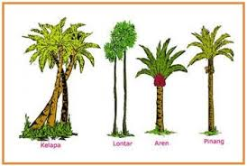

Kelompok tumbuhan di atas menunjukkan keanekaragaman hayati tingkat....

1. Jenis
2. Gen
3. Ekosistem
4. Populasi
5. Komunitas
6. Burung Cenderawasih di Papua mulai langka karena adanya perburuan liar dan terjadi penebangan hutan. Dampak yang ditimbulkan dari kelangkaan burung Cenderawasih adalah....
7. Meningkatnya hewan pemakan serangga
8. Menurunnya populasi makanan burung
9. Hilangnya suara burung di hutan
10. Meningkatnya populasi serangga
11. Menurunnya populasi serangga
12. Perhatikan gambar kelompok organisme di bawah in1!

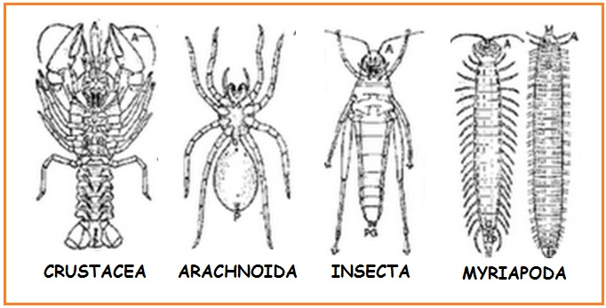

Organisme-organisme tersebut tergolong dalam filum yang sama berdasarkan persamaan ciri yang dimilikinya, yaitu....

1. Kaki beruas-ruas, tubuh sefalotoraks dan abdomen
2. Kaki beruas-ruas, endoskeleton, bersayap
3. Kaki beruas-ruas, eksoskeleton, triploblastik
4. Triploblastik, bersayap, memiliki antena
5. Diploblastik, kaki beruas-ruas, endoskeleton
6. Perhatikan daur biogeokimia berikut ini!

[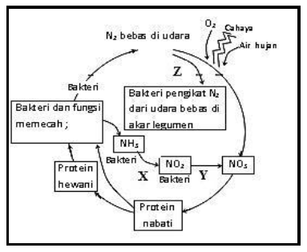](https://1.bp.blogspot.com/-KLubFj6XoWc/V6xxA7PBwkI/AAAAAAAAQs8/4vEYpS-y1bg10yGtZvOtUO7OnifbpLUcQCLcB/s1600/daur-biogeokimia.png)

Proses yang terjadi pada X, Y, dan Z secara berurutan adalah ... .

1. Nitritasi, nitratasi, fiksasi
2. Nitratasi, nitritasi, fiksasi
3. Nitratasi, fiksasi, nitritasi
4. Nitritasi, fiksasi, nitratasi
5. Fiksasi, nitritasi, nitratasi
6. Perhatikan gambar jaring-jaring makanan berikut!

Burung hantu

Ular elang katak

Tikus burung belalang

Padi ulat rumput

Pohon

Organisme yang berkedudukan pada tingkat tingkat trofik II adalah ....

1. Ular, burung dan katak
2. Tikus, burung dan katak
3. Burung hantu, elang dan katak
4. Tikus, ular dan burung hantu
5. Tikus, belalang dan ulat
6. Hutan yang dijadikan areal perkebunan akan mengakibatkan terganggunya keseimbangan dan kestabilan ekosistem di daerah tersebut karena terbentuknya perkebunan dapat menyebabkan ….
7. Hilangnya fungsi hutan sebagai penyupla ioksigen
8. Berkurangnya tumbuhan yang menyerap CO2
9. Meningkatnya kesuburan tanah
10. Meningkatnya jumlah populasi hewan-hewan
11. Menurunnya keanekaragaman hayati
12. Perhatikan gambar berikut!

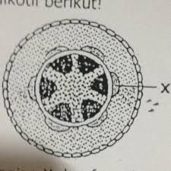

Bagian X berfungsi untuk....

1. Pertumbuhan sekunder
2. Melindungi bagian dalam tubuh tumbuhan
3. Tempat menyimpan cadangan makanan
4. Mengangkut air dan hara dari akar ke seluruh tubuh
5. Mengangkut hasil fotosintesis dari daun ke seluruh tubuh
6. Perhatikan gambar berikut :

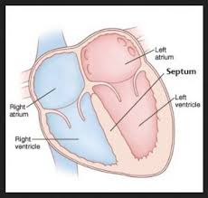

2

1

5 6

3 4

Berdasarkan gambar, bagian jantung yang paling banyak mengandung CO2 dan O2 secara berurutan adalah....

1. 1 dan 4
2. 2 dan 5
3. 3 dan 4
4. 3 dan 5
5. 4 dan 6
6. [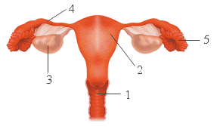](http://1.bp.blogspot.com/_4IwHTsRufBg/SwM1DvxB86I/AAAAAAAAAQg/1KPZexG_VhY/s1600/GB+14.gi)Perhatikan gambar system reproduksi wanita berikut ini!

Bagian yang bernomor 4 berfungsi untuk….

* 1. Tempat terjadinya fertilisasi
  2. Tempat pertumbuhan dan perkembangan janin
  3. Jalan masuknya sperma
  4. Tempat pembentukan ovum
  5. Tempat berlangsungnya ovulasi

1. Berikut adalah ciri-ciri alat pernapasan:

* Berbentuk sekumpulan kantong
* Berdinding tipis
* Terdiri dari satu lapis sel yang diliputi oleh kapiler darah

Berdasarkan ciri-ciri tersebut, fungsi alat pernapasan yang dimaksud adalah....

1. Tempat pertukaran oksigen dan karbondioksida
2. Tempat pengeluaran CO2
3. Tempat pengangkutan oksigen lewat darah
4. Menghangatkan udara
5. Menyaring darah
6. Perhatikan bagan mekanisme pembekuan darah berikut!

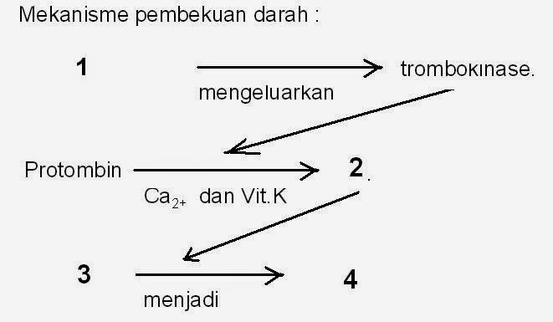

Berdasarkan bagan tersebut, bagian yang berlabel 1, 2, 3 dan 4 adalah....

* 1. Trombosit, trombin, fibrinogen dan fibrin
  2. Protrombin, ion kalsium, trombin dan fibrinogen
  3. Fibrinogen, protrombin, fibrin dan ion kalsium
  4. Ion kalsium, fibrinogen, trombin dan protrombin
  5. Protrombin, fibrinogen, trombin dan ion kalsium

1. Mekanisme kekebalan nonspesifik yang merupakan pertahanan internal adalah....
   1. Kulit
   2. Membran mukosa
   3. Sel darah putih
   4. Mata
   5. Sekresi kelenjar ludah
2. Pak Riko sedang menjalani tes kesehatan. Dari hasil tes tersebut ternyata urin Pak Riko mengandung protein. Hal ini menunjukkan terjadinya gangguan pada bagian....
3. Glomerulus
4. Kapsul bowman
5. Tubulus kontortus proksimal
6. Tubulus kontortus distal
7. Pelvis renalis
8. Tabel berikut adalah hasil pemeriksaan darah Budi yang telah beberapa hari menderita sakit dengan gejala suhu tubuhnya tinggi, lemas, dan pusing

|  |  |  |
| --- | --- | --- |
|  | Nilai normal | Hasilpemeriksaan |
| Hemoglobin (Hb) | 12-16 gr/dL | 10 gr/dL |
| Trombosit | 200.000 – 400.000 /mm3 | 100.000 /mm3 |
| Hematokrit (HMT) | 37 – 43 % | 38 % |
| Leukosit | 4.000 – 10.000 /mm3 | 10.000 /mm3 |

Diagnose sementara Budi menderita penyakit ….

1. Hipertensi
2. Insomnia
3. Anemia dan Demam Berdarah
4. Leukemia
5. Anemia dan infeksi kuman
6. Perhatikan akibat pertumbuhan tanaman berikut:

|  |  |  |  |
| --- | --- | --- | --- |
| **Umur**  **( minggu )** | **Tinggi tanaman ( m ) dan variasi dosis urea** | | |
| **50 g/pot** | **100 g/pot** | **150 g/pot** |
| 1 | 0,02 | 0,02 | 0,02 |
| 2 | 0,05 | 0,08 | 0,06 |
| 3 | 0,1 | 0,2 | 0,2 |
| 4 | 0,3 | 0,4 | 0,4 |
| 5 | 0,4 | 1,0 | 0,6 |

Kesimpulan yang tepat dari data pengamatan di atas adalah… .

1. Semakin tinggi kadar pupuk urea yang digunakan semakin efektif untuk pertumbuhan
2. Pupuk dengan dosis rendah efektif untuk pertumbuhan kacang hijau
3. Dosis pupuk urea paling efektif untuk pertumbuhan kacang hijau adalah 100 g/pot
4. Dosis pupuk urea paling bagus untuk pertumbuhan kacang hijau adalah 150 g/pot
5. Pupuk urea berpengaruh negatif terhadap pertumbuhan kacang hijau
6. Perhatikan gambar sel di bawah ini!

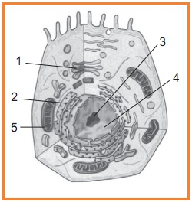

Bagian yang berfungsi untuk membentuk lisosom dan energi dalam bentuk ATP adalah ....

1. 1 dan 2
2. 1 dan 5
3. 2 dan 3
4. 3 dan 4
5. 4 dan 5
6. Perhatikan gambar berikut :

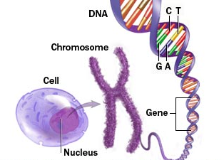

**X**

Bagian berlabel X berfungsi untuk....

1. menstabilkan struktur DNA dan meregulasi ekspresi gen
2. mengemas struktur DNA supaya padat dan efisien
3. unit pembawa informasi genetik makhluk hidup
4. menentukan keseluruhan sifat dalam satu organism
5. bersama histon menyusun struktur nukleosom
6. Perhatikan gambar struktur kromosom berikut !

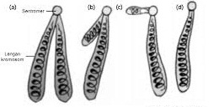

Berdasarkan gambar di atas yang merupakan kromosom tipe metasentrik dan telosentrik berturut-turut adalah....

* 1. a dan b
  2. a dan c
  3. a dan d
  4. b dan c
  5. c dan d

1. Berikut adalah hasil percobaan enzim katalase.

|  |  |  |  |
| --- | --- | --- | --- |
| NO | Ekstrak hati dengan | Perlakuan | Nyala bara |
| 1. | H2O2 | Suhu 370 C | ++ |
| 2. | H2O2 | Suhu 150 C | - |
| 3. | H2O2 | Suhu 600 C | - |
| 4. | H2O2 | pH 3 | - |
| 5. | H2O2 | pH 7 | ++ |
| 6. | H2O2 | pH 10 | - |

Dari data di atas dapat disimpulkan bahwa:

1. Enzim aktif pada suhu dan pH rendah
2. Kerja enzim dipengaruhi pH dan suhu
3. Enzim bekerja optimal pada pH 7 dan suhu 37 0C
4. Aktivitas enzim dipengaruhi suhu tapi tidak dipengaruhi pH
5. Ph dan suhu kurang berpengaruh pada kerja enzim
6. Perhatikan skema metabolisme karbohidrat berikut !

X

Glikolisis

Y Z

Dekarboksilasi STE ATP

Oksidatif

Krebs

Bagian X, Y dan Z pada tabel berikut yang benar adalah....

|  |  |  |  |
| --- | --- | --- | --- |
|  | X | Y | Z |
| A | Glukosa | Asetil Ko-A | Asam piruvat |
| B | Glukosa | Asam piruvat | NADH |
| C | Glukosa | Asetil Ko-A | ATP |
| D | Karbohidrat | Asam piruvat | NADH |
| E | Karbohidrat | Asam piruvat | Asetil Ko-A |

1. Perhatikan bagan Siklus Calvin di bawah ini.

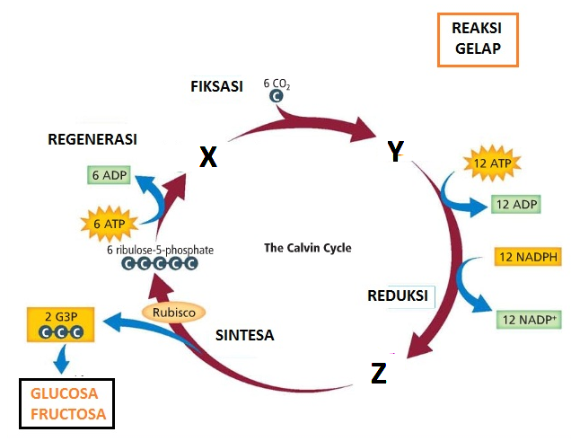

Bagian yang berhuruf X, Y, dan Z secara urut adalah....

1. RuBP, G3P, PGA
2. PGAL, PGA, CO2
3. PGAL, ATP, PGA
4. PGA, PGAL, ATP
5. RuBP, PGA, G3P
6. Perhatikan gambar di bawah ini !

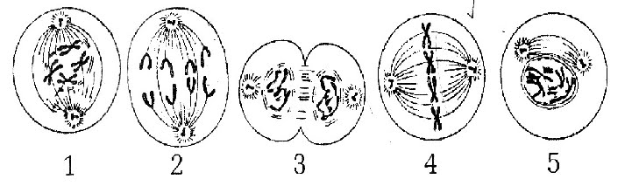

Tahapan pembelahan dari metaphase dan telofase adalah gambar nomor….

1. 1 dan 3
2. 2 dan 3
3. 3 dan 4
4. 4 dan 3
5. 4 dan 5
6. Berikut adalah daftar kodon dengan asam aminonya.

|  |  |
| --- | --- |
| Kodon | Asam amino |
| SAU | Serin |
| SSA | Prolin |
| GGA | Glutamine |
| GUG | Valin |
| GSS | Alanin |

Apabila urutan basa nitrogen DNA yang akan melakukan transkripsi adalah SAS, SST, SGG, GGT, GTA, urutan asam amino yang akan dibentuk adalah….

1. Serin-valin-glutamin-alanin-prolin
2. Valin-alanin-valin-serin-prolin
3. Valin-glutamin-alanin-serin-prolin
4. Glutamin-alaninvalin-serin-prolin
5. Valin-glutamin-alanin-prolin-serin
6. Berikut ini adalah bioteknologi yang digunakan untuk memproduksi individu baru yang dikembangkan oleh Ian Wilmut untuk menghasilkan Domba Dolly 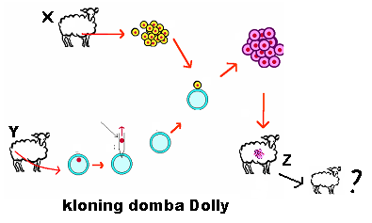

Jika X adalah domba pedonor inti sel, Y adalah domba pedonor sel yang telah dihilangkan intinya, dan Z adalah domba betina tempat pembesaran embrio, maka hasil keturunan diharapkan…

1. Sama dengan domba X
2. Sama dengan domba Y
3. Sama dengan domba Z
4. Gabungan sifat X dan Y
5. Gabungan sifat X dan Z
6. Perhatikan gambar mekanis metranspor zat berikut ini!

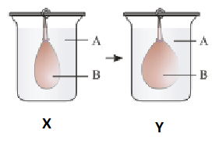

Proses perubahan yang terjadipadagambar x menjadigambar y disebabkan ….

A. Osmosis karena air dan larutan A masuk ke dalam bagian B karena B bersifat hipertonik terhadap A.

B. Osmosis karena air dan larutan A masuk ke dalam bagian B karena B bersifat hipotonik terhadap A

C. Osmosis karena air dan larutan A masuk ke dalam bagian B karena B bersifat isotonic terhadap A

D. Osmosis karena air dan larutan A masuk ke dalam bagian B karena B bersifat plasmolisis terhadap A

E. Osmosis karena larutan B masuk ke dalam bagian A karena A bersifat homogeny terhadap B

1. Perhatikan data hasil percobaan enzim katalase dari ekstraks hati yang direaksikan ke substrat H2O2

|  |  |  |
| --- | --- | --- |
| Perlakuan | Gelembung gas | Bara api |
| Akuades cair | +++ | menyala |
| Jeruk nipis | - | Tidak menyala |
| Air kapur sirih | - | Tidak menyala |

Dari data tersebut dapat disimpilkan bahwa enzim katalase bekerja....

1. Hanya pada suasana asam
2. Hanya pada suasana basa
3. Hanya pada suasana netral
4. Pada suasana netral dan basa
5. Pada suasana asam dan basa
6. Dengan memanfaatkan mikroorganisme,bioteknologi dapat diimplikasikan dalam berbagai bidang.Salah satu cara pemanfaatan bioteknologi dalam bidang kedokteran adalah ….
7. DNA bakteri ke pancreas manusia
8. Kromosom bakteri dalam DNA manusia
9. Menyambungkan gen yang memproduksi insulin ke DNA bakteri
10. DNA virus ke dalam DNA bakteri
11. Gen virus ke dalam gen bakteri
12. Pernyataan di bawah ini menyebabkan perubahan leher jerapah :
13. Jerapah berleher panjang berasal dari induk jerapah berleher pendek
14. Pada masa lampau terdapat jerapah berleher panjang dan jerapah berleher pendek
15. Memanjangnya leher jerapah karena pengaruh lingkungan
16. Jerapah berleher pendek mati sedangkan yang berleher panjang tetap lestari

Menurut teori evolusi Darwin yang ada hubungannya dengabn evolusi jerapah adalah ....

1. 1 dan 2
2. 1 dan 4
3. 2 dan 3
4. 2 dan 4
5. 3 dan 4
6. Pada tanaman semangka bentuk buah bulat (B) dominan terhadap buah lonjong (b) dan warna kulit buah hijau (H) dominan terhadap kulit buah bergaris-garis (h). Tanaman semangka bentuk buah bulat warna hijau heterozigot (BbHh) melakukan penyerbukan sendiri. Keturunan yang berfenotif bentuk buah bulat kulit bergaris-garis adalah….
7. 100 %
8. 75 %
9. 56,25 %
10. 25 %
11. 18,75 %
12. Perhatikan gambar berikut!

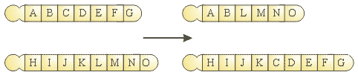

Jenis mutasi tersebut adalah….

1. Translokasi
2. Katenasi
3. Inversi
4. Duplikasi
5. Delesi
6. Interaksi 2 gen terjadi pada jengger ayam. Gen R mengatur jengger rose, gen P mengatur jengger pea. Bila gen R dan P bertemu terbentuk fenotif walnut. Bila gen r dan p bertemu terbentuk fenotif single. Disilangkan ayam rose (RRpp) dengan ayam pea (rrPP) menghasilkan ayam walnut (RrPp).

Bila sesama F1 disilangkan, perbandingan fenotif pada F2 adalah....

1. 3 walnut : 1 pea
2. 12 walnut : 3 rose : 1 pea
3. 9 walnut : 3 rose : 4 pea
4. 9 walnut : 3 rose : 3 pea : 1 single
5. 15 walnut : 1 single
6. Perhatikan peta silsilah keluarga berikut !

[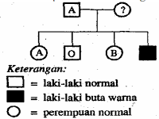](http://1.bp.blogspot.com/-EhXBWVPqpwI/UNBSIgE5rEI/AAAAAAAAAJ8/IsaUUFmIWRA/s1600/peta2.png)

Berdasarkan peta silsilah tersebut, kemungkinan genotip ibunya adalah …

A. IBIB , XBXB

B. IBIB , XBXb

C. IBIO , XbXb

D. IBIO , XBXb

E. IBIO , XBXB

1. Perhatikan gambar di bawah ini !

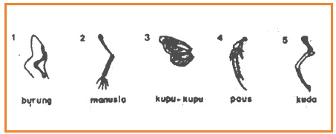

Organ-organ yang analog adalah nomor….

1. 1 dan 2
2. 1 dan 3
3. 2 dan 3
4. 3 dan 4
5. 4 dan 5

II. Kerjakan soal di bawah ini dengan benar dan jelas !

1. Lengkapilah tabel di bawah ini !

|  |  |  |  |  |  |
| --- | --- | --- | --- | --- | --- |
|  | Pisces | Amphibia | Reptilia | Aves | Mamalia |
| Penutup tubuh | a. ......... | Kulit licin/sisik | Sisik | b. ........ | c. .......... |
| Suhu tubuh | Poikiloterm | d. ......... | Poikiloterm | Homoioterm | e. .......... |
| Ruang jantung | f. ......... | 3 ruang | 4 ruang | 4 ruang | 4 ruang |
| Fertilisasi | Eksternal | g. .......... | h. ........... | Internal | Internal |
| Pertumbuhan zigot | Ovipar | Ovipar | i. ............ | j. .......... | vivipar |

1. Perhatikan gambar penampang melintang daun di bawah ini!

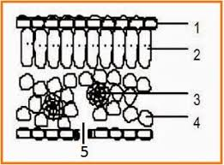

Berilah keterangan sesuai dengan bagian yang ditunjuk beserta keterangannya!

1. Pernafasan pada manusia terdiri dari pernafasan dada dan pernafasan perut. Masing-masing jenis pernafasan terdiri dari inspirasi dan ekspirasi. Jelaskan dengan skema mekanisme :
2. Pernafasan dada fase inspirasi!
3. Pernafasan perut fase ekspirasi!
4. Pada penyilangan Bunga *Linnaria maroccana* warna merah (AAbb) dengan bunga putih (aaBB) menghasilkan bunga ungu (Aa Bb). Apabila Fi disilangkan dengan bunga warna merah (Aa bb), berapa ratio Fenotip F2nya antara Ungu: Merah: Putih?
5. Rahardian bermata normal menikah dengan Raysa bermata normal yang ayahnya buta warna.dan ibu normal.
6. Bagaimana kemungkinan fenotip anak-anaknya!
7. Buatlah peta silsilahnya!